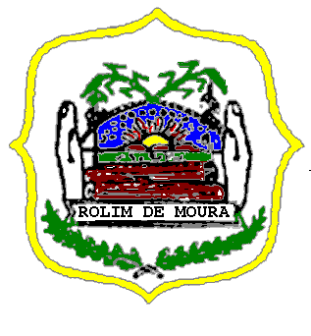

ESTADO DE RONDÔNIA

PODER LEGISLATIVO

CÂMARA MUNICIPAL DE ROLIM DE MOURA
Avenida João Pessoa, 4463 – Centro – Fone: (69) 3 442-1629 – Rolim de Moura – Rondônia.

PRIMEIRO PERÍODO LEGISLATIVO 2026

SEGUNDA Reunião Ordinária do Primeiro Período Legislativo da Segunda Sessão Legislativa da Décima Primeira Legislatura da Comissão Permanente de: Ação e Bem-Estar Social; Educação, Cultura, Desporto e Lazer, Saúde, Meio Ambiente, Agricultura e Pecuária, da Câmara Municipal de Rolim de Moura – RO, realizada no dia 09 de fevereiro de 2026, Às 10h00min.

ORDEM DO DIA

- Apreciação da Ata da Reunião anterior.

- Apreciação do Projeto de Lei nº 167/2025 - Vereador THIAGO GONÇALVES DA LUZ, que dispõe sobre: Dispõe sobre a instituição do “setembro verde” como mês de conscientização e orientação sobre doação de órgãos e tecidos no calendário oficial de eventos e atividades do município, cria a carteira de identificação e estabelece benefícios para a pessoa doadora de órgãos e tecidos no âmbito do município de Rolim de Moura. Matéria chegando à comissão.

Sala das Comissões Permanentes, 09 de fevereiro de 2026.

EDILSON DOS SANTOS - Presidente –

